ПЕРЕЯСЛОВСКИЙ СЕЛЬСКИЙ СОВЕТ ДЕПУТАТОВ

ТОПЧИХИНСКОГО РАЙОНА АЛТАЙСКОГО КРАЯ

РЕШЕНИЕ

22.03.2017 № 7
с. Переясловка

Об утверждении схемы многомандатного избирательного округа, образуемого для проведения выборов депутатов Переясловского сельского Совета депутатов Топчихинского района Алтайского края, сроком на десять лет

Рассмотрев схему избирательного округа, определенную решением избирательной комиссии муниципального образования Переясловский сельсовет Топчихинского района от 25.08.2016 № 2/1, для проведения выборов депутатов Переясловского сельского Совета депутатов Топчихинского района, сроком на десять лет, руководствуясь пунктом 2 статьи 18 Федерального закона «Об основных гарантиях избирательных прав и права на участие в референдуме граждан Российской Федерации», пунктом 5 статьи 4 Федерального закона от 02.10.2012 № 157-ФЗ «О внесении изменений в Федеральный закон «О политических партиях» и Федеральный закон «Об основных гарантиях избирательных прав и права на участие в референдуме граждан Российской Федерации», пунктом 2 статьи 12 Кодекса Алтайского края о выборах, референдуме, отзыве, руководствуясь пунктом 1 статьи 7 Устава муниципального образования Переясловский сельсовет Топчихинского района Алтайского края, сельский Совет депутатов решил:
1. Утвердить прилагаемую схему многомандатного избирательного округа, образуемого для проведения выборов депутатов Переясловского сельского Совета депутатов Топчихинского района Алтайского края, сроком на десять лет (графическое изображение схемы прилагается).
2. Обнародовать настоящее решение в установленном порядке и разместить на официальном сайте муниципального образования Топчихинский район.
3. Решение Переясловского сельского Совета депутатов от 21.11.2011 № 31 «Об утверждении схемы многомандатных избирательных округов, образуемых для проведения выборов депутатов Переясловского сельского Совета депутатов Топчихинского района Алтайского края пятого созыва» признать утратившим силу.

Глава сельсовета О.Н. Пышнова
УТВЕРЖДЕНА
решением сельского Совета депутатов от 22.03.2017 № 7

СХЕМА
многомандатного избирательного округа, образуемого для проведения выборов депутатов Переясловского сельского Совета депутатов Топчихинского района Алтайского края, сроком на десять лет

№ избира-тельного округа | Число мандатов в округе | Границы избирательного округа,  в т.ч. перечень населенных пунктов, входящих в избирательный округ | Число избирателей в округе
1 | 10 | Территория Переясловского сельсовета:  с. Переясловка, п. Труд | 769

Графическое изображение схемы
многомандатного избирательного округа, образуемого для проведения выборов депутатов Переясловского сельского Совета депутатов Топчихинского района Алтайского края, сроком на десять лет
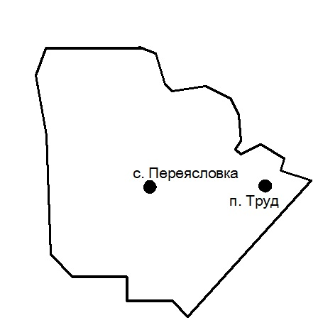
Округ № 1

